Trasmissione sincrona e asincrona
Nella trasmissione asincrona i due sistemi che stanno dialogando fra loro usano due clock diversi per cui non si può garantire che i due clock siano in fase o siano alla stessa frequenza.
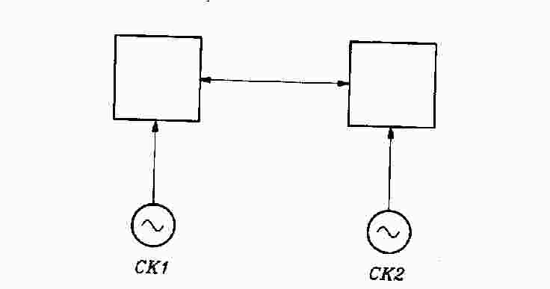
IL ricevitore non ha alcuna informazione sulla temporizzazione con cui arrivano i dati. Per garantire che trasmettitore e ricevitore siano sincronizzati, le informazioni da inviare sono suddivise in piccoli blocchi di 5, 6, 7 o 8 bit che sono precedute e seguite da bit di sincronizzazione detti bit di start e di stop
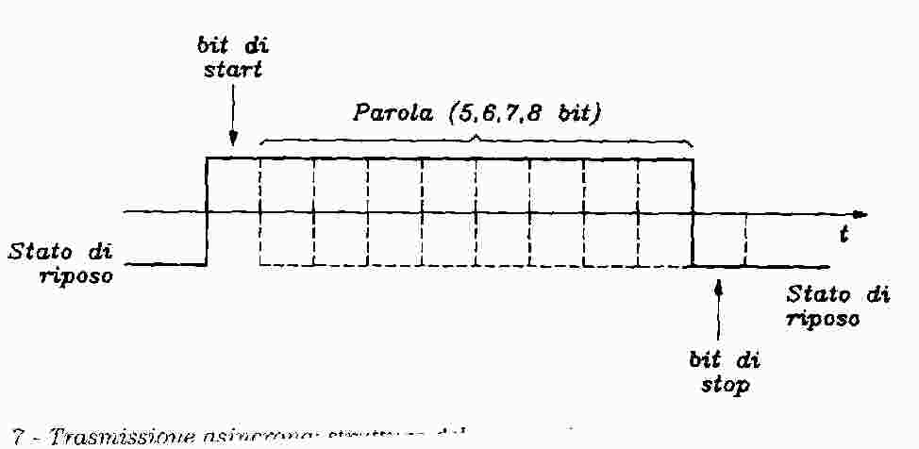
e’ chiaro che l’aggiunta di questi bit di controllo diminuisce l’efficienza della trasmissione poiché vi è un elevato rapporto fra bit di controllo e bit che contengono informazioni. Questo tipo di trasmissione si usa allora quando i dati vanno inviati in maniera sporadica. Ogni blocco è costituito allora da
- Un bit di start che individua il passaggio dalla condizione di riposo alla conddiozne di trasmissine
- Il blocco dei dati hce possono essere da 5 a 8 più un eventuale bit di parità
- 1, 1,5 o 2 bit di stop che indicanmo la fine della trasmissione.

Nella trasmissione sincrona trasmettitore e ricevitore utilizzano per la trasmissione e la ricezione lo stesso clock. Tale clock viaggia su una linea apposita (vedi circuiti C113 e C114) oppure è estratto mediante apposti circuiti del modem dai dati ricevuti (vedi circuito C115).
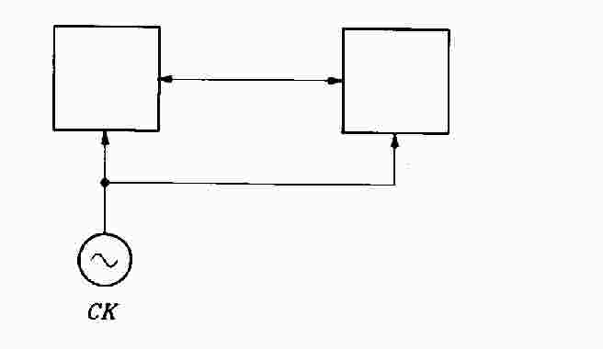
nella trasmissione sincrona il messaggio viene strutturato in frame costituiti da blocchi di dati delimitati da due campi di sincronismo (SYN). Si ha un incremento delle prestazioni perché diminuisce il rapporto fra caratteri di controllo e dati da trasmettere.

